附件2
小艺帮APP正式面试操作流程

正式面试

第一步：去考试
考生须在规定面试时间，参加正式视频录制，点击【去考试】。没有到正式面试时间，屏幕不显示【去考试】。
正式面试前务必签署“考前承诺书”，没有填写“考前承诺书”，点击【去考试】时，无法进入正式考试，提醒签署“考前承诺书”。
仔细阅读“考前须知”，全部勾选后，点击【开始考试】，进入正式考考场。
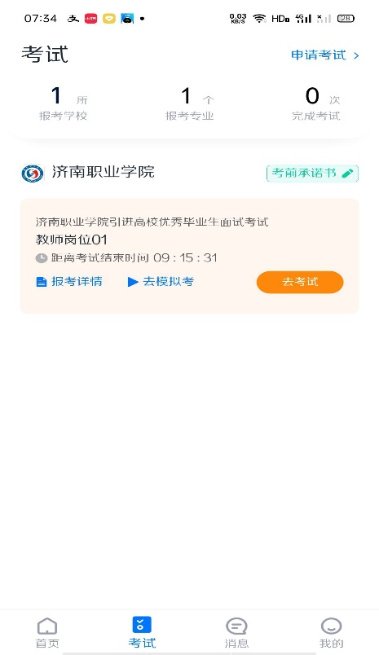
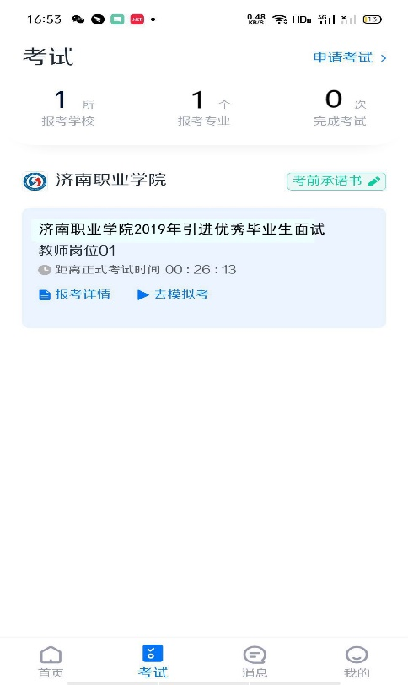
进入正式考场内，考生可阅读考试须知、考试内容、拍摄要求、注意事项、拍摄时间。点击页面最下方的【开始考试（2次）】。
考前承诺书
正式考试倒计时提醒

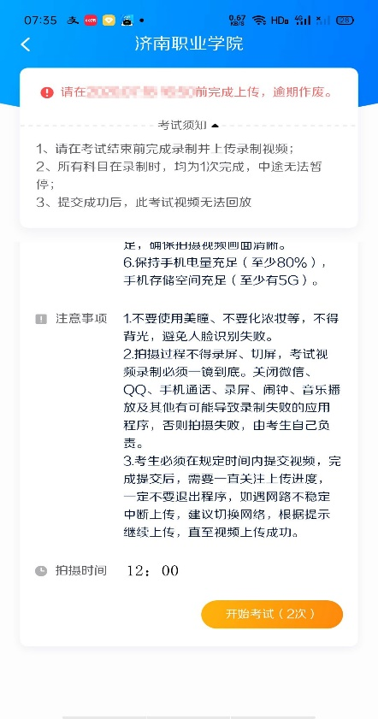

第二步：人脸识别
根据系统语音提示，确认手机是否是竖屏拍摄，如果不是竖屏拍摄，更改为竖屏拍摄。确认是竖屏拍摄后点击开始录制。
根据语音提示进行人脸识别，请注意不要使用美瞳、不要化浓妆等，避免人脸识别失败，浪费考试时间。连续3次人脸识别失败，需要重新走“人脸验证”流程。人脸识别通过后，需要调整人和手机的位置，请考生不要离开拍摄范围。
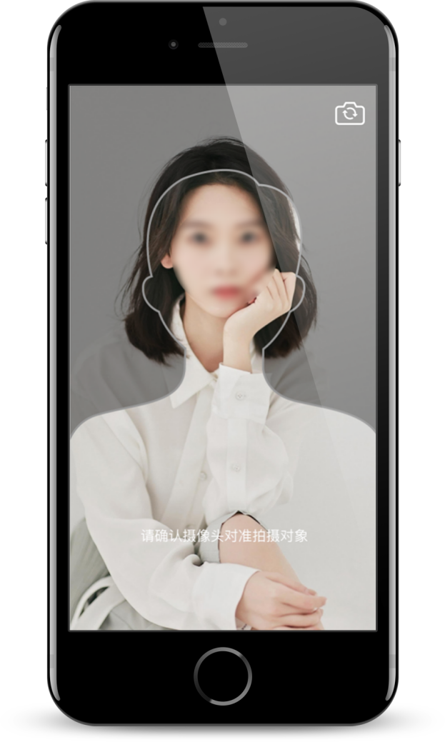

第三步：准备考试
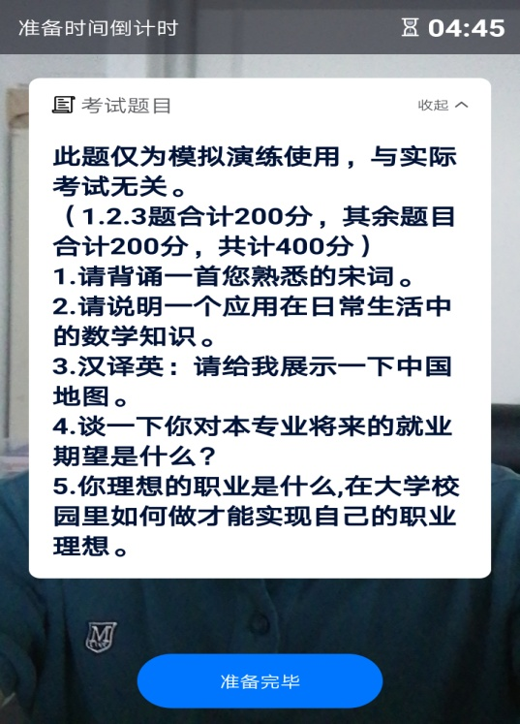
考试准备限时15秒钟（准备时间内要求考生使用手机前置摄像头环顾拍摄面试环境），屏幕最上方显示倒计时，准备完毕后，点击屏幕下方【准备完毕】，屏幕下方显示录制考试视频标示。如考生不点击准备完毕，到时系统将自动开始录制考试视频。

第四步：试讲、答题视频录制
屏幕下方显示录制考试视频标示后，考生开始试讲和答题（正式面试时，必须脱稿，录制过程中不得持稿试讲或答题）。面试录制视频限时12分钟，需考生合理安排答题时间。考生试讲及答题结束后，点击屏幕下方录制标示，结束录制。若12分钟内考生不点结束录制，到时系统自动结束录制。
录制标示 点击出现停止录制窗口

第二次录制视频
鉴于视频录制有可能出现特殊情况，每位考生正式考试最多有2次视频录制的机会，第一次录制视频系统从题库中随机抽取试讲和答题试题，第二次录制视频系统从题库中重新抽取试讲和答题试题，考生可再次录制视频。考生再次录制视频时，务必掌握好第二次录制结束时间，确保9:25前完成视频提交，以免影响视频上传。
第二次录制机会是为了解决因突发情况造成录制失败时，考生依然有录制机会的容错机制，考生第一次录制视频成功即可提交，无须使用第二次录制机会。
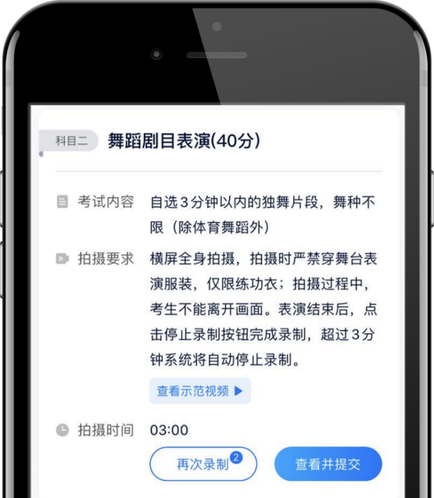
第五步：提交视频
视频录制结束后，考生检查录制视频，选择视频，提交上传作为面试视频。【一经上传，不得更改！】
点击“提交”按钮。考生必须在9:25分前点击“提交”按钮，提交按钮在屏幕右上角。
视频全部提交后，请考生务必关注上传状态，不要退出小艺帮APP，确保上传成功。
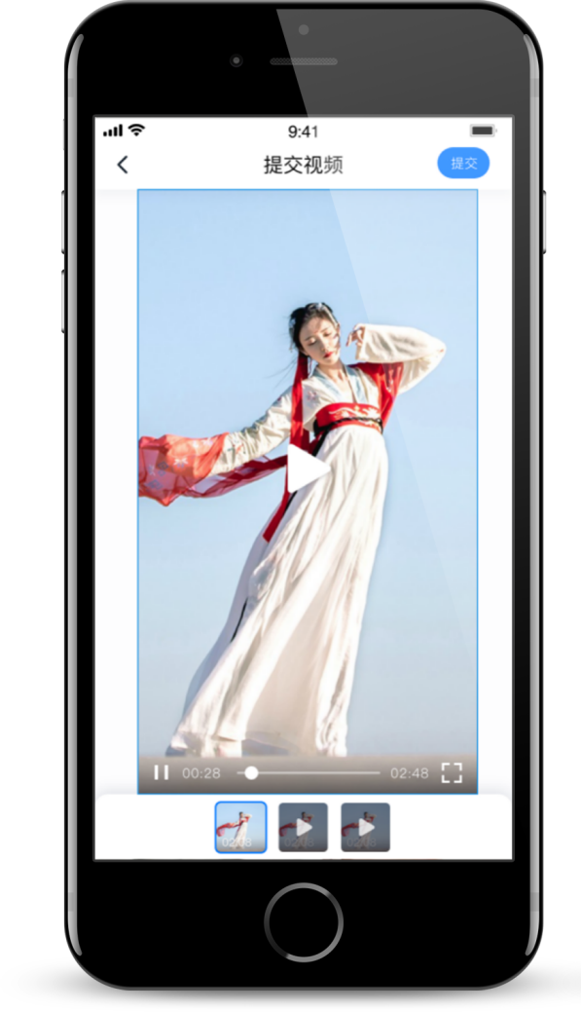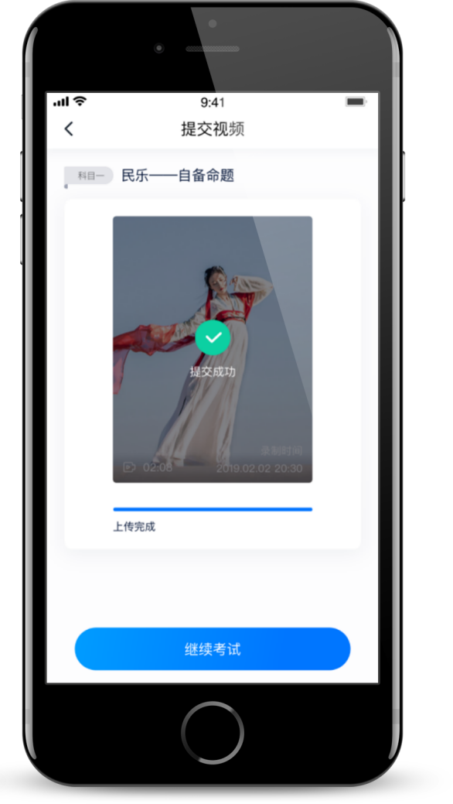

重新上传视频
如果视频上传失败，系统提醒【重新上传】，请留意视频上传页或【考试】列表页底部，点击【重新上传】即可。您可以切换Wi-Fi和4G网络进行尝试。
